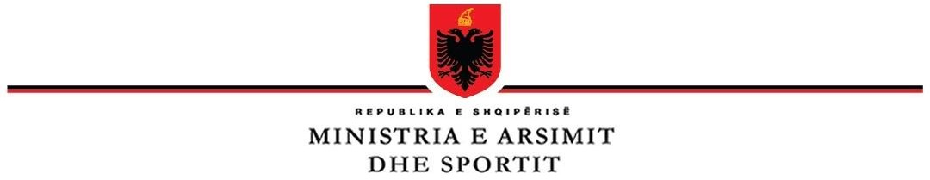

**Bursa studimi në Sllovaki për Vitin Akademik 2025-2026**

Ministria e Arsimit dhe Sportit njofton të gjithë të rinjtë dhe studentët e interesuar për mundësi studimi jashtë vendit se Ambasada e Republikës së Sllovakisë ka hapur thirrjen për aplikime për Programin e Bursave të Qeverisë Sllovake për Studentët e Huaj të Talentuar, për vitin akademik 2025-2026.

Ky program kombëtar i mbështetur nga Ministria e Arsimit, Kërkimit, Zhvillimit dhe Rinisë së Republikës Sllovake ofron bursa për studime me kohë të plotë në ciklet Bachelor dhe Master në universitetet publike në Sllovaki.

Përfitimet për bursistët përfshijnë:

* Deri në 15,000 euro bursë të shpërndarë çdo muaj gjatë tre viteve të para akademike për programin bachelor dhe programin e kombinuar bachelor dhe master, ose gjatë dy viteve të para akademike të një programi master;
* Akses në sigurim shëndetësor publik;
* Mbështetje financiare për përmbushjen e objektivave akademike;
* Mundësi për të marrë pjesë në programin Erasmus+ dhe mobilitete të tjera akademike;
* Studime në gjuhën sllovake apo gjuhë të huaja, disa prej tyre pa pagesë.

Afati i aplikimeve në këtë program bursash është deri më 31 korrik 2025, ora 23:59 (CET).

Aplikimi kryhet online në: [https://scholarships.portalvs.sk](https://scholarships.portalvs.sk/)

Kriteri kryesor i përzgjedhjes është rezultati i testit SAT me minimumin prej 1100 pikësh.

Ky program financohet bashkërisht nga Fondi Evropian për Investime Strukturore (ESIF) dhe buxheti i shtetit i Republikës së Sllovakisë.

Për informacion më të detajuar për mënyrën e aplikimit dhe të përgatitjes së dokumentacionit për bursat e ofruara nga qeveria sllovake, referojuni adresës në website:<https://scholarships.portalvs.sk>